Règlement tournois

The Teemo Challenge

1v1

I/ L’Ethique
Le plus important :
-Pas D’insulte
-Pas de mauvais jeu (afk-troll)

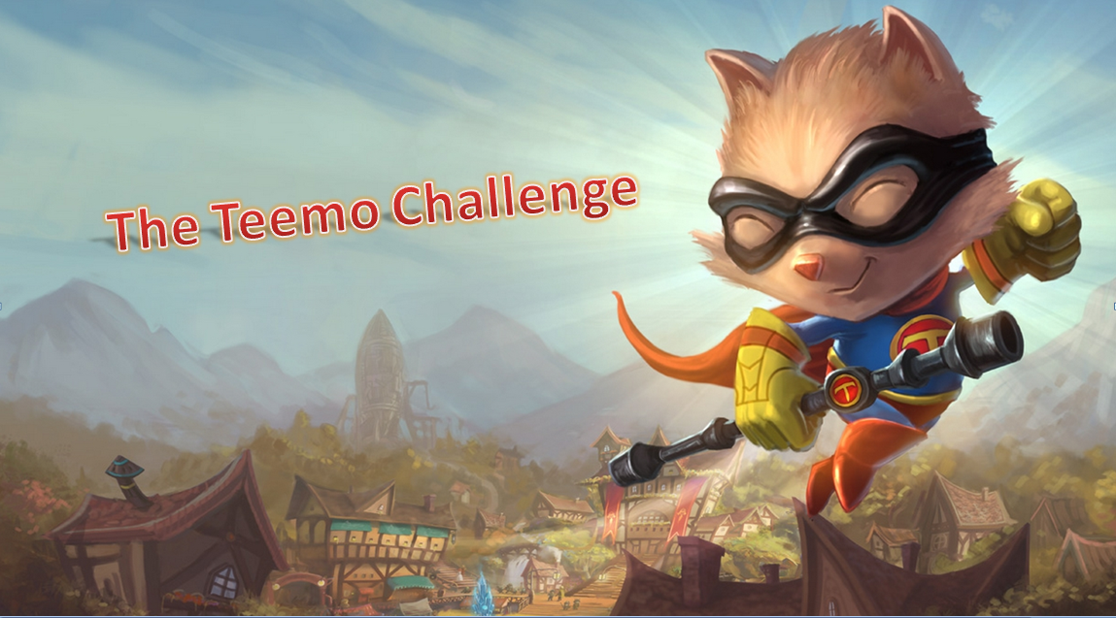

II/ La Periode de draft (Pick et ban pour les noobs)
Chaque joueur prend 3 trois champions de son choix et le marque dans le chat du lobby.
L’adversaire Ban un de ces 3 champion. Et vis versa.
Puis le joueur choisie secrètement un des 2 champion qui lui reste.
Par exemple:
Le joueur MrChevre choisie Tahm, Talon et galio
Il marque donc « Tahm, Talon et galio » Dans le chat
Le second joueur Pierrrik Marque dans le chat le champion qu’il souhaite ban
Il choisi Galio
Il dit donc « galio » Dans le chat
Et ils répètent l’opération pour le second joueur
Le joueur Pierrrik choisie Teemo, Graves et Ziggs
Il marque «Teemo, Graves et Ziggs » Dans le chat
Le second joueur MrChevre Marque dans le chat le champion qu’il souhaite ban
Il choisi Ziggs
Il dit donc « Ziggs » Dans le chat

III/Système de Point
Tout ce passe sur la map ARAM (interdiction d’aller dans la jungle)
Pour gagner la partis, il vous faut soi faire :
- le First Blood
- Le plus de creeps a 10min (faire un screen a 10 min)
Autre règlement :
- INTERDICTION de se faire exécuter
- INTERDICTION racheté du stuff en cas d’exécution involontaire (si on est con)
Pour la demi et finale :
Les 4 premiers matches du premier groupe (8 participent tiré au sort par groupe)
Seront des BO1, une seule mort ou un max de creep à 10 min une seule fois,
Pour la demi ca sera un BO3, Donc Dés qu’il y a un premier sang ou le plus de creeps a 10min, cela fait un point.
Les joueur quittent et refont une partis avec les règles des périodes de draft.
Pour passer en finale du groupe il suffi de gagner 2 fois
Pour la finale ca sera un BO5
Il suffira de gagner 3 fois

IV/Valider sa victoire
On vous donnera notre skype ou notre facebook pour communiquer les résultats.
A la fin de votre Partie, Envoyez nous votre pseudo et un screenshot de votre victoire. (F12 en jeu pour screen)
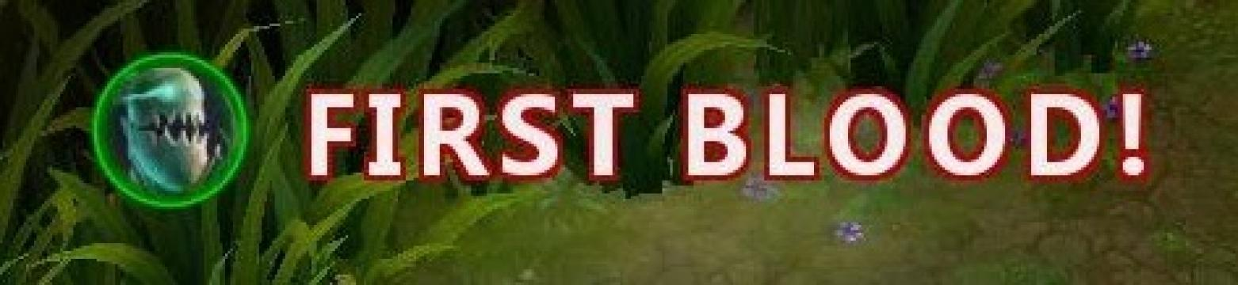
Apres cela vous montez dans l’arbre et attendez la fin des combats pour qu’on vous communique votre prochain combat

Le tournois commencera Ce vendredi 15 janvier a 20 h15
La vidéo du tirage au sort sera sur la page jeudi 14 janvier dans l’aprèm.
Je mettrais un screen de l’arbre a chaque victoires pour pouvoir vous repérer, si vous avez des question n’hésitez pas, et bon tournois

